一．不同数据规模中冒泡排序与快速排序的时间变化趋势

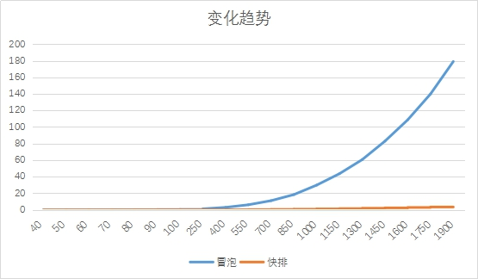

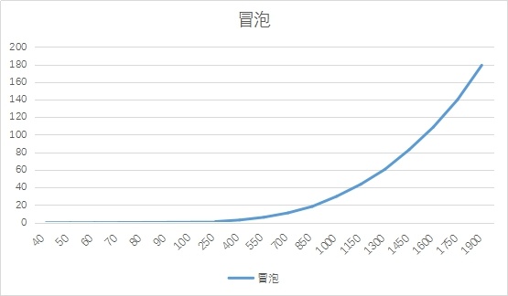

与理论值O(n^2)基本吻合

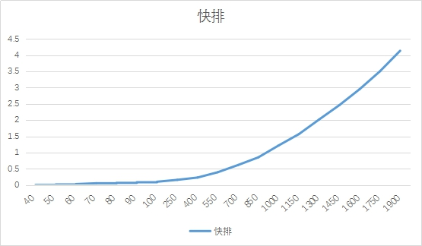

与理论值O(nlogn)基本吻合

正序序列的变化趋势：

与理论值呈线性增长接近

与理论值O(n^2)接近

逆序序列的变化趋势

与理论值接近

二．不同数据规模下递归与非递归查找时间变化

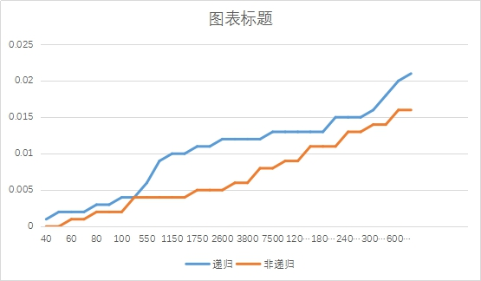

与理论值O(logn)基本吻合